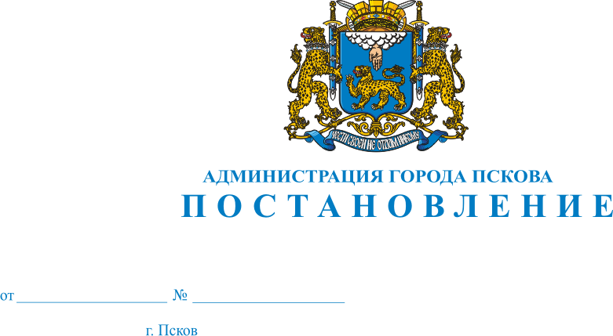
2677
07.10.2013 г.

О внесении изменений в Постановление Администрации города Пскова от 14.03.2012 № 521 «Об утверждении Положения о порядке конкурсного отбора лучших учителей, воспитателей детских садов и педагогов дополнительного образования в рамках долгосрочной целевой программы муниципального образования «Город Псков» «Развитие системы образования города Пскова на 2012 – 2014 годы»

В соответствии с Законом Российской Федерации от 10.07.1992 № 3266-1 «Об образовании», руководствуясь статьями 32, 34 Устава муниципального образования "Город Псков", Администрация города Пскова

ПОСТАНОВЛЯЕТ:

- Внести в Приложение к Постановлению Администрации города Пскова от 14.03.2012 № 521 «Об утверждении Положения о порядке конкурсного отбора лучших учителей, воспитателей детских садов и педагогов дополнительного образования в рамках долгосрочной целевой программы муниципального образования «Город Псков» «Развитие системы образования города Пскова на 2012 – 2014 годы» следующие изменения:
- В пункте 1 Раздела VII «Права организатора и участников конкурсного отбора» слова «имеет право отказать» заменить словом «отказывает».
- Опубликовать настоящее Постановление в газете «Псковские Новости» и разместить на официальном сайте муниципального образования «Город Псков» в сети Интернет.
- Настоящее Постановление вступает в силу с момента официального опубликования.
- Контроль за исполнением настоящего Постановления оставляю за собой.

Глава Администрации
города Пскова И.В.Калашников

